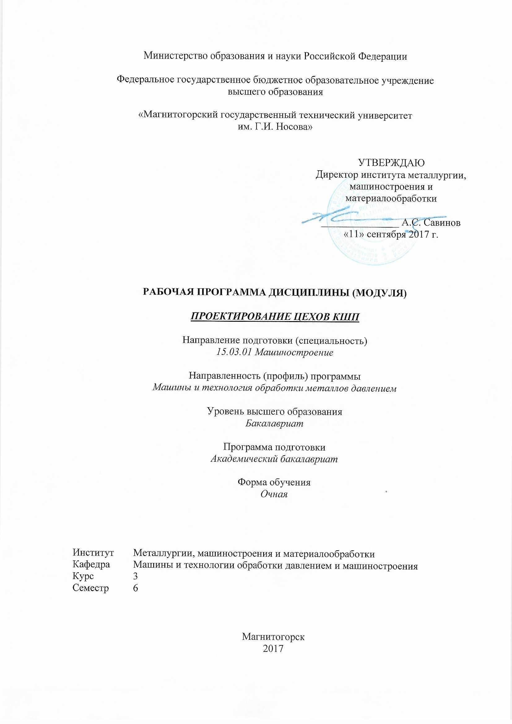

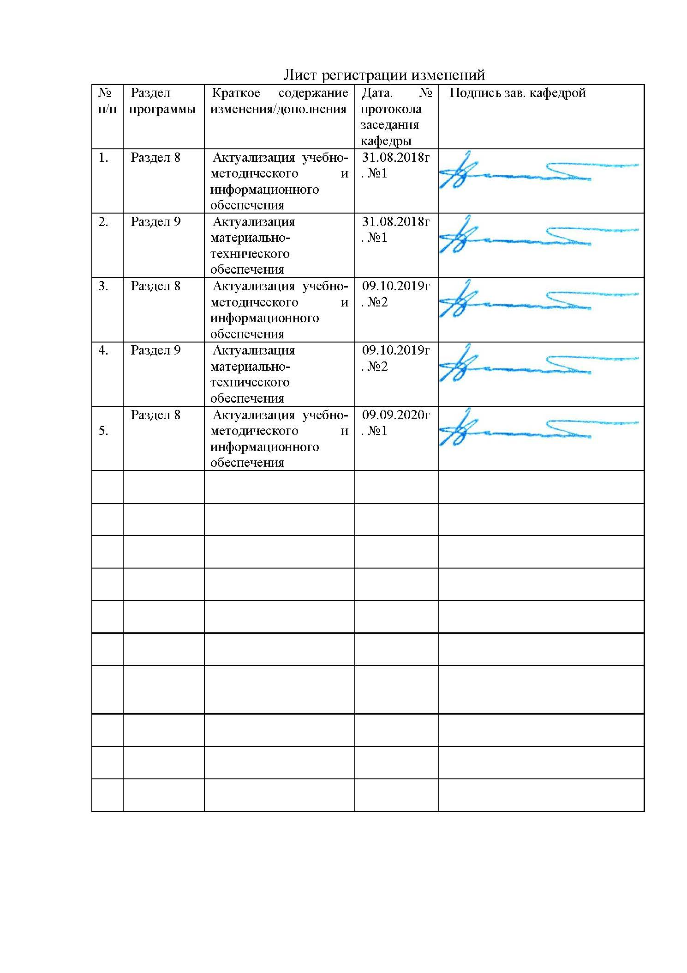

|  |
| --- |
| **1** **Цели** **освоения** **дисциплины** **(модуля)** |
| Цель заключается в подготовке студентов к решению обширного комплекса вопросов, связанных с проектированием цехов, с умением находить и выбирать прогрессивные проектные и технологические решения, а также в подготовке к выполнению дипломного проекта. Цель ее, поэтому, заключается не только в изложении новых сведений, непосредственно относящихся к проектировании цехов, но и в обобщении и взаимной увязке ранее полученных знаний применительно к проектированию цехов и заводов: капитальному строительству, реконструкцией и техническому перевооружению промышленных предприятий, проектно-сметному делу, совершенствованию хозяйственного механизма, экономии ресурсов, производительности труда., автоматизации, механизации и роботизации производства охране труда, социально-экономическим вопросам. |

|  |  |  |
| --- | --- | --- |
| **2** **Место** **дисциплины** **(модуля)** **в** **структуре** **образовательной** **программы** | | |
| Дисциплина Проектирование цехов кузнечно-штамповочного производства входит в вариативную часть учебного плана образовательной программы.  Для изучения дисциплины необходимы знания (умения, владения), сформированные в результате изучения дисциплин/ практик:  Теоретическая механика, Начертательная геометрия и компьютерная графика, Технология производства кузнечно-штамповочного оборудования, Знания (умения, владения), полученные при изучении данной дисциплины будут необходимы для изучения дисциплин/практик:  Оборудование прокатных и волочильных цехов, Основы технологии машиностроения, Подготовка к защите и защита выпускной квалификационной работы, Современное оборудование для производства длиномерных изделий, Технология и оборудование процессов производства листового и сортового металла, Технология и оборудование процессов производства сортового металла и ковочно-штамповочного производства и метизов, Технология ковки и объемной штамповки, Технология листовой штамповки. | | |
|  |  | |
| **3** **Компетенции** **обучающегося,** **формируемые** **в** **результате** **освоения**  **дисциплины** **(модуля)** **и** **планируемые** **результаты** **обучения** | | |
| В результате освоения дисциплины (модуля) «Проектирование цехов кузнечно-штамповочного производства» обучающийся должен обладать следующими компетенциями: | | |
| Структурный  элемент  компетенции | | Планируемые результаты обучения |
| **ПК-8 умением проводить предварительное технико-экономическое обоснование проектных решений** | | |
| Знать | | основные определения, понятия, принципы работы, технические характеристики, конструктивные особенности разрабатываемых и используемых технических средств проектирования цехов |
| Уметь | | Выполнять работы в области научно-технической деятельности по проектированию в машиностроительном производстве; |

|  |  |
| --- | --- |
| Владеть | Навыками проведения комплексного технико-экономического анализа для обоснованного принятия решений, изыскания возможности сокращения цикла работ, содействия подготовке процесса их реализации с обеспечением необходимых технических данных при проектирования цехов в машиностроительном производстве |
| **ПК-15 умением проверять техническое состояние и остаточный ресурс технологического оборудования, организовывать профилактический осмотр и текущий ремонт оборудования** | |
| Знать | - основные понятия, задачи и порядок проектирования механического цеха;  - принципы формирования производственных участков и цехов, размещения основного оборудования;  - методологические принципы проектирования производственных систем. |
| Уметь | - решать задачи по выбору основного оборудования и числа работающих на производственном участке;  - выполнять расчеты количества основного оборудования, площади участка, осуществлять компоновку механического цеха и планировку оборудования |
| Владеть | - навыками составления плана проектирования механического цеха, выбора оборудования;  - навыками проектных расчетов количества основного оборудования, площади цеха и участка и основными методами решения проектных задач |
| **ПК-16 умением проводить мероприятия по профилактике производственного травматизма и профессиональных заболеваний, контролировать соблюдение экологической безопасности проводимых работ** | |
| Знать | Методические, нормативные и руководящие материалы, касающиеся проектирования цехов |
| Уметь | корректно выражать и аргументировано обосновывать положения предметной области знания |
| Владеть | навыками и методиками обобщения результатов решения, экспериментальной деятельности |

4 Структура и содержание дисциплины (модуля)

Общая трудоемкость дисциплины составляет 5 зачетных единиц 180 акад. часов, в том числе:

– контактная работа – 89 акад. часов:

– аудиторная – 85 акад. часов;

– внеаудиторная –4 акад. часов

– самостоятельная работа –55,3 акад. часов;

– подготовка к экзамену – 35,7 акад. часа

Форма аттестации – экзамен

|  |  |  |  |  |  |  |  |  |
| --- | --- | --- | --- | --- | --- | --- | --- | --- |
| Раздел/ тема  дисциплины | Семестр | Аудиторная  контактная работа  (в акад. часах) | | | Самостоятельная работа студента | Вид самостоятельной  работы | Форма текущего контроля успеваемости и  промежуточной аттестации | Код компетенции |
| Лек. | лаб.  зан. | практ. зан. |
| 1. Раздел | | | | | | | | |
| 1.1 Организация и последовательность проектирования машиностроительных заводов. Основные задачи проектирования. Этапы проектирования. Разработка генеральных планов и схем заводского транспорта. Производственные здания. | 6 | 14 | 7/2И | 14/4И | 25,3 | Изучение основной и дополнительной литературы | Выборочный устный опрос | ПК-8, ПК-15, ПК-16 |
| Итого по разделу | | 14 | 7/2И | 14/4И | 25,3 |  |  |  |
| 2. Раздел | | | | | | | | |
| 2.1 Методика проектирования цехов машиностроительных заводов, кузнечных и листоштамповочных цехов. Расчет оборудования, рабочей силы. Годовые фонды времени. Расчеты площадей цеха. Планировка оборудования. | 6 | 10 | 5/2И | 10/5И | 15 | Подготовка к лабораторным и практическим работам | Защита лабораторных и практических работ | ПК-8, ПК-15, ПК-16 |
| Итого по разделу | | 10 | 5/2И | 10/5И | 15 |  |  |  |
| 3. Раздел | |  | | | | | | |
| 3.1 Определение состава и количества оборудования заготовительных цехов кузнечного производства | 6 | 10 | 5/2И | 10/5И | 15 | Изучение основной и дополнительной литературы | Конспект | ПК-8, ПК-15, ПК-16 |
| Итого по разделу | | 10 | 5/2И | 10/5И | 15 |  |  |  |
| **Итого за семестр** | | **34** | **17/6И** | **34/14И** | **55,3** |  | **экзамен** |  |
| **Итого по дисциплине** | | **34** | **17** | **34/14И** | **55,3** |  | **экзамен** | **ПК-8,ПК- 15,ПК-16** |

**5** **Образовательные** **технологии**

Для реализации предусмотренных видов учебной работы в качестве образовательных технологий в преподавании дисциплины «Проектирование цехов КШП» используются:

1. Традиционные образовательные технологии ориентируются на организацию образовательного процесса, предполагающую прямую трансляцию знаний от преподавателя к студенту (преимущественно на основе объяснительно-иллюстративных методов обучения). Учебная деятельность студента носит в таких условиях, как правило, репродуктивный характер.

Формы учебных занятий с использованием традиционных технологий:

Лабораторная работа – организация учебной работы с реальными материальными и информационными объектами, экспериментальная работа с аналоговыми моделями реальных объектов.

2. Интерактивные технологии – организация образовательного процесса, которая предполагает активное и нелинейное взаимодействие всех участников, достижение на этой основе личностно значимого для них образовательного результата. Наряду со специализированными технологиями такого рода принцип интерактивности прослеживается в большинстве современных образовательных технологий. Интерактивность подразумевает субъект-субъектные отношения в ходе образовательного процесса и, как следствие, формирование саморазвивающейся информационно-ресурсной среды.

Формы учебных занятий с использованием специализированных интерактивных технологий:

Лекция «обратной связи» – лекция-беседа, лекция-дискуссия.

3. Информационно-коммуникационные образовательные технологии – организация образовательного процесса, основанная на применении специализированных программных сред и технических средств работы с информацией.

Формы учебных занятий с использованием информационно-коммуникационных технологий:

Лекция-визуализация – изложение содержания сопровождается презентацией (демонстрацией учебных материалов, представленных в различных знаковых системах, в т.ч. иллюстративных, графических, аудио- и видеоматериалов).

**6** **Учебно-методическое** **обеспечение** **самостоятельной** **работы** **обучающихся**

**Контрольные вопросы к защите лабораторной работы**

1. В чем сущность метода проектирования по условной программе?
2. Как рассчитать число станков участка с единичным типом производства?
3. Что такое коэффициент загрузки и как он определяется?
4. С какой целью строят график загрузки оборудования?
5. Что называют производственным цехом?
6. Что включает в себя производственный цех?
7. Что называют производственным участком?
8. Что относят к вспомогательным подразделениям?
9. Из чего складывается общая площадь цеха?
10. Что входит в состав производственной площади?
11. Что размещают на вспомогательных площадях?
12. Как установить ширину магистрального проезда?
13. Как ориентировочно подсчитать общую площадь цеха?
14. Что называют пролетом?
15. Что такое шаг колонн и ширина пролета? Как их определить?
16. Что образует сетку колонн?
17. Как определить длину пролета?
18. Что такое высота пролета и из чего она сказывается?
19. Что называется планировкой участка?
20. Какие существуют способы размещения оборудования на участке?
21. Что называют пролетом, шагом колонн, сеткой колонн, шириной пролета?
22. В каком масштабе выполняют планировку?
23. Что изображают на планировке?
24. Что такое темплеты?

**Вопросы для подготовки к экзамену**

1. Формы обновления основных фондов на действующих предприятиях. Преимущества реконструкции в сравнении с новым строительством;

2. Принципы организации проектных работ;

3. Методы проектирования;

4. Классификация машиностроительных заводов;

5. Состав машиностроительных заводов;

6. Классификация промышленных зданий;

7. Основные понятия строительного проектирования. Разбивочные оси. Пролет. Температурный шов;

8. Основные элементы здания. Колонны, балки, стеновые панели, фонари. Унифицированные типовые секции;

9. Фундаменты под кривошипные прессы листовой штамповки: индивидуальные и групповые;

10. Фундаменты под ковочные и штамповочные молоты;

11. Фундаменты под гидравлические ковочные пресса, КГШП, ГКМ и обрезные пресса;

12. Режим работы и фонды времени работы оборудования и рабочих;

13. Кузнечные цехи и их классификация. Специализированное производство поковок;

14. Технологический процесс и оборудование кузнечно-штамповочных цехов;

15. Производственная программа кузнечных цехов;

16. Определение состава и количества основного производственного оборудования кузнечных цехов;

17. Расчет расхода штампов в кузнечно-штамповочных цехах;

18. Определение расхода материала в кузнечных цехах;

19. Современные способы нагрева и нагревательные устройства кузнечных цехов;

20. Выбор типа и расчет количества нагревательных печей в кузнечных цехах;

21. Термообработка поковок в кузнечно-штамповочных цехах. Организация и расчет оборудования;

22. Горячая и холодная обрезка облоя. Особенности организации производства. Расчет оборудования;

23. Виды внутрицехового транспорта в кузнечных и прессовых цехах. Методы расчета;

24. Энергетические потребности кузнечных цехов;

25. Определение площадей кузнечных цехов;

26. Основные варианты расположения оборудования в кузнечно-штамповочных цехах;

27. Принципы компоновки площадей кузнечных цехов 15 28. Основные варианты расположения оборудования в кузнечных цехах;

29. Продольная планировка оборудования в кузнечно-штамповочных цехах;

30. Поперечная планировка оборудования в кузнечно-штамповочных цехах;

31. Классификация и состав цехов листовой штамповки. Производственная программа цехов;

32. Разработка технологического процесса в цехах листовой штамповки;

33. Расчет количества оборудования в цехах листовой штамповки;

34. Расчет количества штампов, расхода основных и вспомогательных материалов для цехов листовой штамповки ;

35. Склады и расчет их площадей в цехах листовой штамповки;

36. Компоновка и планировка цехов листоштамповочного производства.

**7** **Оценочные** **средства** **для** **проведения** **промежуточной** **аттестации**

Планируемые результаты обучения и оценочные средства для проведения промежуточной аттестации:

| Структурный элемент  компетенции | Планируемые результаты обучения | Оценочные средства |
| --- | --- | --- |
| ПК-8: умением проводить предварительное технико-экономическое обоснование проектных решений | | |
| Знать | основные определения, понятия, принципы работы, технические характеристики, конструктивные особенности разрабатываемых и используемых технических средств проектирования цехов | Перечень теоретических вопросов:  1. Каково назначение штампов в машиностроении?  2. По каким признакам классифицируют штампы?  3. Каким требованиям должны удовлетворять штампы?  4. Как выбирают конструкцию штампа?  5. На какие основные группы по назначению можно разделить штампы?  6. Какие основные типы штампов применяют в машиностроении?  7. Какие требования предъявляют к изготовлению штампов?  8. Почему окончательную обработку матриц и пуансонов производят  только после их термической обработки? |
| Уметь | Выполнять работы в области научно-технической деятельности по проектированию в машиностроительном производстве; | **Лабораторная работа**  Выполнение существующей планировки производственного помещения без соблюдения масштаба  Цель работы:  1. Получение навыков выполнение имеющейся планировки промышленного помещения.  2. Получение навыков измерения необходимых для планировки размеров.  Произвести анализ представленных данных, выполнить необходимую обработку этих данных. Оформить отчет. Сделать вывод по работе. |
| Владеть | Навыками проведения комплексного технико-экономического анализа для обоснованного принятия решений, изыскания возможности сокращения цикла работ, содействия подготовке процесса их реализации с обеспечением необходимых технических данных при проектирования цехов в машиностроительном производстве | 1. выполнить планировку основного оборудования на производственном участке цеха; 2. рассчитать количество работающих всех категорий с учётом 2-х сменного режима работы. |
| ПК-15: умением проверять техническое состояние и остаточный ресурс технологического оборудования, организовывать профилактический осмотр и текущий ремонт оборудования | | |
| Знать | - основные понятия, задачи и порядок проектирования механического цеха;  - принципы формирования производственных участков и цехов, размещения основного оборудования;  - методологические принципы проетирования производственных систем. | Перечень теоретических вопросов:   1. Как выбирают материал, тип заготовки при изготовлении штампа? 2. В каких случаях и почему при изготовлении матриц и пуансонов 3. штампов для холодной штамповки применяют стали У8А, У10А и легированные стали Х12М, 9ХС, Х12Ф1? 4. Из каких этапов состоит процесс изготовления штампов для холодной 5. штамповки? 6. Какие способы термической обработки используются при изготовлении штамповой оснастки? 7. Какие максимальные и минимальные параметры шероховатости поверхностей матриц и пуансонов для штампов холодной штамповки? 8. Какие ручные слесарные операции наиболее часто применяют при изготовлении матриц и пуансонов вырубных штампов? 9. В чем состоят технологические особенности изготовления деталей   штампа, его сборки, наладки? |
| Уметь | - решать задачи по выбору основного оборудования и числа работающих на производственном участке;  - выполнять расчеты количества основного оборудования, площади участка, осуществлять компоновку механического цеха и планировку оборудования | **Лабораторная работа**  Расчёт трудоёмкости годовой программы изготовления деталей на участке  Цель работы:  1. Получение навыков расчёта коэффициента использования оборудования КШП.  2. Получение навыков расчёта коэффициента приведения и трудоёмкости изготовления деталей в группе конструктивно- технологического сходства.  3. Получение навыков расчёта трудоёмкости годовой программы изготовления деталей на участке  Произвести анализ представленных данных, выполнить необходимую обработку этих данных. Оформить отчет. Сделать вывод по работе. |
| Владеть | - навыками составления плана проектирования механического цеха, выбора оборудования;  - навыками проектных расчетов количества основного оборудования, площади цеха и участка и основными методами решения проектных задач | 1. составить технологический процесс обработки детали, указать модель оборудования для каждой операции и штучно-калькуляционное время выполнения каждой операции. 2. рассчитать трудоёмкость выполнения остальных деталей, обрабатываемых в цехе, используя расчёт по приведённой программе. Вес, годовую программу выпуска, средний квалитет и шероховатость остальных 9 деталей в группе указать самостоятельно; 3. рассчитать общую годовую трудоёмкость обработки всех деталей в группе; |
| ПК-16: умением проводить мероприятия по профилактике производственного травматизма и профессиональных заболеваний, контролировать соблюдение экологической безопасности проводимых работ | | |
| Знать | Методические, нормативные и руководящие материалы, касающиеся проектирования цехов | 1. Какие методы изготовления и пригонки рабочих частей вырубных и про-   бивных штампов существует?   1. От чего зависит выбор метода изготовления и пригонки рабочих частей   вырубных и пробивных штампов?   1. На что обращают внимание, разрабатывая технологический процесс   внимание?   1. От какой базы будут отсчитываться все размеры детали при обработке? 2. Каких основных правил, касающихся порядка обработки деталей следует придерживаться при выборе вариантов процесса изготовления штампа? 3. Какой метод называют профильным шлифованием? 4. В чем состоит сущность опиливания, шабрения, полирования, доводки,   шлифования?   1. Как осуществляют контроль рабочего профиля матрицы вырубного   штампа?   1. Что называют блоком, пакетом штампа? 2. В чем сущность понятия технологичности конструкции? |
| Уметь | корректно выражать и аргументировано обосновывать положения предметной области знания | **Лабораторная работа**  Расчёт количества станков и площади участка  Цель работы:  1. Получение навыков расчёта количества оборудования на проектируемом участке.  2. Получение навыков расчёта площади проектируемого цеха.  3. Получение навыков расчёта площади вспомогательных служб цеха.  4. Получение навыков компоновки цеха |
| Владеть | навыками и методиками обобщения результатов решения, экспериментальной деятельности | 1. рассчитать требуемое количество оборудования при 2-х сменной работе в сутки. 2. рассчитать требуемую производственную и общую площадь цеха; 3. рассчитать сначала ширину цеха, исходя из норм проектирования, а затем длину цеха; 4. выполнить компоновку цеха с учётом производственной площади и площади под все вспомогательные службы; |

**б) Порядок проведения промежуточной аттестации, показатели и критерии оценивания:**

– на оценку «отлично» (5 баллов) – обучающийся демонстрирует высокий уровень сформированности компетенции, всестороннее, систематическое и глубокое знание учебного материала, свободно отвечает по проделанной лабораторной работе, свободно оперирует знаниями, умениями, показывает высокий уровень знаний основных методологических принципов проектирования производственных систем, умеет выполнять расчеты количества оборудования, числа работающих и требуемых площадей для проектирования производственных систем и владеет основными методами решения проектных задач;

* – на оценку «хорошо» (4 балла) – обучающийся демонстрирует средний уровень сформированности компетенции: основные знания, умения освоены, но допускаются незначительные ошибки, неточности, затруднения при аналитических операциях, переносе знаний и умений на новые, нестандартные ситуации.
* – на оценку «удовлетворительно» (3 балла) – обучающийся демонстрирует пороговый уровень сформированности компетенции: в ходе контрольных мероприятий допускаются ошибки, проявляется отсутствие отдельных знаний, умений, навыков, обучающийся испытывает значительные затруднения при оперировании знаниями и умениями при их переносе на новые ситуации.
* – на оценку «неудовлетворительно» (2 балла) – обучающийся демонстрирует знания не более 20% теоретического материала, допускает существенные ошибки, не может показать интеллектуальные навыки решения простых задач.
* – на оценку «неудовлетворительно» (1 балл) – обучающийся не может показать знания на уровне воспроизведения и объяснения информации, не может показать интеллектуальные навыки решения простых задач.

**8** **Учебно-методическое** **и** **информационное** **обеспечение** **дисциплины** **(модуля)**

**а)** **Основная** **литература:**

1. Авдеев А.М. Основы проектирования металлургических заводов: Справочное издание. - Интермет Инжиниринг, 2008.

2. Кудряшов Е. А.Материалы и технологические процессы машиностроительных производств[Электронный ресурс]: / Е.А.Кудряшов, С.Г.Емельянов, Е.И.Яцун, Е.В.Павлов. - М.: Альфа-М: НИЦ Инфра-М, 2012. - 256 с. – Режим доступа <http://znanium.com/bookread.php?book=336645> -. Загл. с экрана. - ISBN 978-5-98281-310-7

3. Проектирование технологических линий и комплексов металлургических цехов : учебное пособие / М. В. Аксенова, В. И. Кадошников, И. Д. Кадошникова и др. ; МГТУ, [каф. ПМиГ]. - Магнитогорск, 2011. - 143 с. : ил., табл. - URL:

<https://magtu.informsystema.ru/uploader/fileUpload?name=525.pdf&show=dcatalogues/1/1092594/525.pdf&view=true> (дата обращения: 04.10.2019). - Макрообъект. - Текст : электронный.

4. Проектирование машин. Расчет и конструирование элементов грузоподъемных машин : учебное пособие / В. И. Кадошников, И. Д. Кадошникова, Е. В. Куликова, В. В. Точилкин ; МГТУ. - Магнитогорск : МГТУ, 2014. - 1 электрон. опт. диск (CD-ROM). - URL: <https://magtu.informsystema.ru/uploader/fileUpload?name=1373.pdf&show=dcatalogues/1/1123827/1373.pdf&view=true> (дата обращения: 04.10.2019). - Макрообъект. - Текст : электронный.

**б)** **Дополнительная** **литература:**

1. Норицин И.А. и др. Проектирование кузнечных и холодно штамповочных цехов и заводов. М. Высшая школа, 1971.

2. Норицин И.А. и др. Основы проектирования цехов листовой штамповки. М. Высшая школа, 1964.

3. Шехтер В.Я. Проектирование кузнечных и холодноштамповочных цехов. М. Высшая школа, 2009.

4. Проектирование : учебно-методическое пособие / Ю. С. Антоненко, А. В. Екатеринушкина, Н. С. Жданова и др. ; МГТУ. - Магнитогорск : МГТУ, 2015. - 1 электрон. опт. диск (CD-ROM). - URL: <https://magtu.informsystema.ru/uploader/fileUpload?name=1426.pdf&show=dcatalogues/1/1123944/1426.pdf&view=true> (дата обращения: 04.10.2019). - Макрообъект. - Текст : электронный.

5. Проектирование прокатных цехов : учебное пособие / М. В. Андросенко, В. И. Кадошников, И. Д. Кадошникова и др. - Магнитогорск : МГТУ, 2015. - 55 с. : ил. - URL: <https://magtu.informsystema.ru/uploader/fileUpload?name=897.pdf&show=dcatalogues/1/1118828/897.pdf&view=true> (дата обращения: 04.10.2019). - Макрообъект. - Текст : электронный.

**в)** **Методические** **указания:**

1. Рузанов В.В., Беляев А.И. Определение состава и количества оборудования кузнечных и холодноштамповочных цехов: Лабораторный практикум по дисциплине «Проектирование цехов кузнечно-штамповочного производства» для студентов специальности 150201. – Магнитогорск: ГОУ ВПО «МГТУ», 2013.-25 с.

г) П**рограммное обеспечение** и **Интернет-ресурсы**:

|  |  |  |
| --- | --- | --- |
| Наименование ПО | № Договора | Срок действия лицензии |
| MS Windows 7 | Д-1227 от 08.10.2018 | 11.10.2021 |
| MS Office 2007 | № 135 от 17.09.2007 | бессрочно |
| FAR Manager | свободно распространяемое ПО | бессрочно |
| 7 Zip | свободно распространяемое | бессрочно |

|  |  |  |
| --- | --- | --- |
| **Профессиональные базы данных и информационные справочные системы** | | |
|  | Название курса | Ссылка |
|  | Национальная информационно-аналитическая система – Российский индекс научного цитирования (РИНЦ) | URL: https://elibrary.ru/project_risc.asp |
|  |
|  | Поисковая система Академия Google (Google Scholar) | URL: https://scholar.google.ru/ |
|  | Информационная система - Единое окно доступа к информационным ресурсам | URL: http://window/edu.ru/ |
|  | Международная реферативная и полнотекстовая справочная база данных научных изданий «Scopus» | http://scopus.com |
|  | Международная наукометрическая реферативная и полнотекстовая база данных научных изданий «Web of science» | http://webofscience.com |
|  | Электронные ресурсы библиотеки МГТУ им. Г.И. Носова | http://magtu.ru:8085/marcweb2/Default.asp |

9. Материально-техническое обеспечение дисциплины (модуля)

Материально-техническое обеспечение дисциплины включает:

| Тип и название аудитории | Оснащение аудитории |
| --- | --- |
| Учебные аудитории для проведения занятий лекционного типа | Мультимедийные средства хранения, передачи и представления информации; видеопроектор, экран настенный, компьютер; тестовые задания для текущего контроля успеваемости |
| Учебная аудитория для проведения лабораторных работ: лабораторный корпус с лабораторией сварки и лабораторией резания | Комплект печатных и электронных версий методических рекомендаций, учебное пособие, плакаты по темам «*ГАЗОТЕРМИЧЕСКАЯ ОБРАБОТКА*». Оборудование для газовой сварки. Сваренные образцы |
| Учебная аудитория для проведения лабораторных работ по сварочным дисциплинам | Комплект методических рекомендаций, учебное пособие, плакаты по темам «*ГАЗОТЕРМИЧЕСКАЯ ОБРАБОТКА*» |
| Учебная аудитория для проведения механических испытаний | 1. Машины универсальные испытательные на растяжение, сжатие, скручивание.  2. Мерительный инструмент.  3. Приборы для измерения твердости по методам Бринелля и Роквелла.  4. Микротвердомер.  5. Печи термические. |
| Учебная аудитория для проведения металлографических исследований | Микроскопы МИМ-6, МИМ-7 |
| Учебные аудитории для проведения практических занятий, групповых и индивидуальных консультаций, текущего контроля и промежуточной аттестации | Доска, мультимедийный проектор, экран |
| Учебные аудитории для выполнения курсового проектирования, помещения для самостоятельной работы обучающихся | Персональные компьютеры с пакетом MS Office и выходом в Интернет и с доступом в электронную информационно-образовательную среду университета |
| Помещение для хранения и профилактического обслуживания учебного оборудования | Стеллажи, сейфы для хранения учебного оборудования  Инструменты для ремонта лабораторного оборудования |